1. LCD displej
2. Spoji LCD displej na Arduino prema shemi.

|  |  |
| --- | --- |
| /Users/anasovickrzic/Documents/Arduino/slike/potenciometar.jpeg  Potenciometar – otpornik koji mijenja svoju vrijednost | C:\Users\Ana\AppData\Local\Microsoft\Windows\INetCache\Content.Word\220_ohm.jpg  Otpornik 220    (boje: crvena, crvena, smeđa) |
|  | |

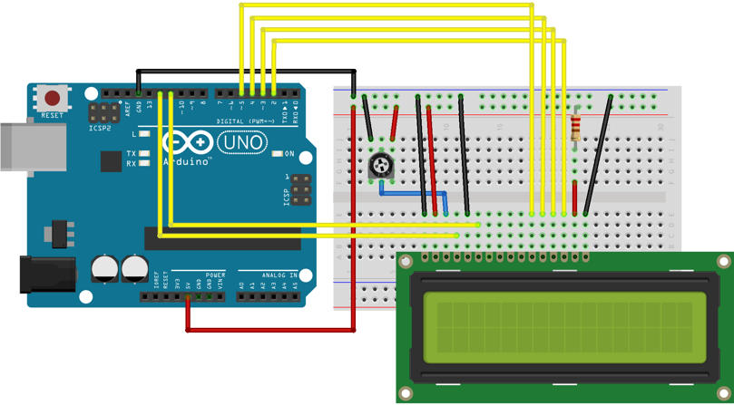 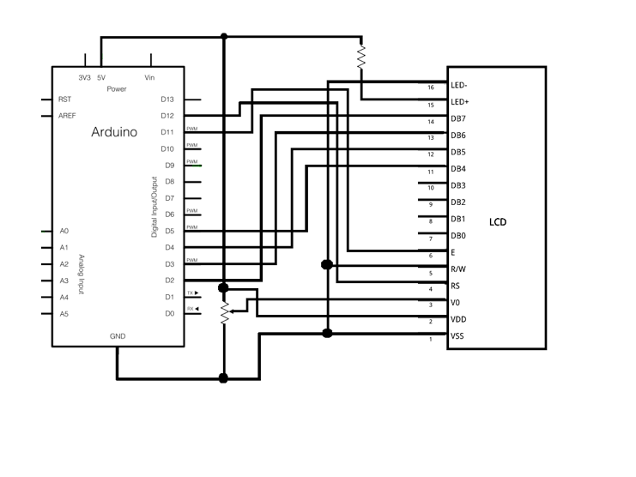

1. Zaokruži DA ili NE.

|  |  |  |
| --- | --- | --- |
| LCD displej se napaja s 5V. | DA | NE |
| Potenciometar koristimo za podešavanje osvjetljenja zaslona. | DA | NE |
| Za prijenos podataka se koristi 5 pinova. | DA | NE |
| Potenciometar nam je potreban za podešavanje kontrasta zaslona. | DA | NE |

1. Programiraj Arduino prema uputama.

|  |
| --- |
| #include <LiquidCrystal.h>  LiquidCrystal lcd(12, 11, 5, 4, 3, 2);  void setup() {  lcd.begin(16, 2);  lcd.print("Dobar dan.");  lcd.setCursor(0, 1);  lcd.print("Ja sam LCD!");  }  void loop() {  } |

1. Poveži naredbu i objašnjenje.

|  |  |  |
| --- | --- | --- |
| #include <LiquidCrystal.h> |  | ispis teksta na LCD displej |
| lcd.begin(16, 2); |  | uključivanje biblioteke za LCD displej |
| lcd.print("Dobar dan."); |  | definiranje veličine LCD displeja |
| lcd.setCursor(0, 1); |  | postavljanje pokazivača na željenu poziciju pisanja na displej |

1. Promijeni program tako da u sredinu drugog retka ispiše: MIOC.

Na koju poziciju si morao postaviti kursor? \_\_\_\_\_\_\_\_\_\_\_\_\_\_\_\_\_\_

1. Prepiši program.

|  |  |
| --- | --- |
| #include <LiquidCrystal.h>  LiquidCrystal lcd(12, 11, 5, 4, 3, 2);  void setup() {  lcd.begin(16, 2);  }  void loop() {  lcd.clear();  lcd.setCursor(0, 0);  lcd.print("MIOC");  delay(1000);  lcd.clear();  lcd.setCursor(1, 0);  lcd.print("MIOC");  delay(1000);  } | |
| Što radi naredba lcd.clear()?   1. ispisuje na ekran «clear» 2. briše sve na ekranu 3. postavlja ispisivanje teksta na početak ekrana | Što radi naredba delay(1000)?   1. ispisuje na ekran «delay» 2. briše sve na ekranu 3. čeka 1 sekundu prije izvođenja sljedeće naredbe | |

Što se ispisuje na ekranu?

\_\_\_\_\_\_\_\_\_\_\_\_\_\_\_\_\_\_\_\_\_\_\_\_\_\_\_\_\_\_\_\_\_\_\_\_\_\_\_\_\_\_\_\_\_\_\_\_\_\_\_\_\_\_\_\_\_\_\_\_\_\_\_\_\_\_

1. Napišite program koji će ispisivati riječ «MIOC» kao da putuje s lijeve strane ekrana na desnu.
2. Googlaj funkciju „scrollDisplayLeft()“. Može li ti ona pomoći u prethodnom zadatku? Implementiraj.
3. Napišite program koji će ispisivati riječ «MIOC» kao da putuje s desne strane ekrana na lijevu. Potraži na web stranicama arduina koje funkcije još postoje u LiquidCrystal biblioteci. Kako ih iskoristiti.
4. (ZA BRZE) Možeš li napraviti da tvoje ime ispiše obrnutim redosljedom (npr. MIOC bi morao ispisati COIM). Googlaj funkcije „leftToRight()“. Zatim ispiši svoje ime u prvom redu s lijeva na desno, a u drugom redu s desna na lijevo. Obrati pažnju na početne pozicije pokazivača.
5. (ZA BRZE) Kreiraj svoj znak. Prepiši sljedeći kod i promotri što se događa.

|  |
| --- |
| #include <LiquidCrystal.h>  LiquidCrystal lcd(12, 11, 5, 4, 3, 2);  byte smiley[8] = {  B00000,  B10001,  B00000,  B00000,  B10001,  B01110,  B00000,  };  void setup() {  lcd.createChar(0, smiley);  lcd.begin(16, 2);  lcd.write(byte(0));  }  void loop() {  } |

Što prikazuje znak koji si kreirao? \_\_\_\_\_\_\_\_\_\_\_\_\_\_\_\_\_\_\_\_\_\_

1. Promijeni izgled svog znaka.
2. Neka tvoj znak popunjava LCD displej: prvi stupac, drugi stupac, treći stupac...
3. Kreiraj dva znaka. Popuni cijeli ekran naizmjence sa tvoja dva znaka.